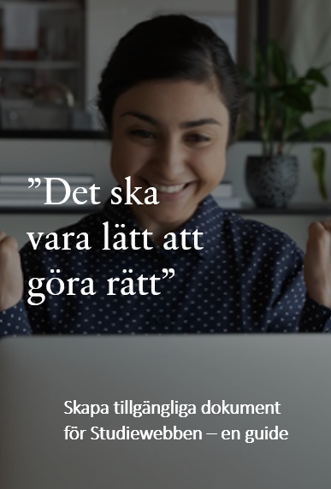

Skapa tillgängliga dokument för Studiewebben

” Det ska vara lätt att göra rätt”
Det ska vara enkelt att skapa tillgängligt material för studenterna i Studiewebben. Här hittar du sju kortguider (och en generell guide -Tillgänglighetskontrollera dokument) för de vanligaste tillgänglighetsbristerna som vi ser på material inne i Studiewebben.

Det du gör är viktigt för många av våra studenter
Korrekt formaterade dokument med alternativa texter och formaterade rubriker är en förutsättning för att en skärmläsare ska kunna läsa upp materialet på korrekt sätt och för att en person med synnedsättning överhuvudtaget ska kunna navigera i dokumentet. Att ett dokument är skannat med OCR innebär dessutom att dokumentets innehåll är sökbart (vilket är bra för alla). När du skapar dokument med hänsyn taget till ovanstående skapar du förutsättnigar för att alla våra studenter ska kunna ta del av desamma.

Lycka till med formateringen av dina dokument!

Innehåll i denna guide
- Skapa bildtexter eller alternativtexter i word eller powerpoint dokument
- Skapa formaterade rubriker i word istället för större bokstavsstorlek och fet text
- Du som använder tabeller, diagram etc i dokument. Lär dig tagga dem så att dokumentet går att navigera i för en skärmläsare
- Skapa alternativtexter för bilder som ligger på en sida i Studiewebben
- Skapa formaterade rubriker i Studiewebben
- Scanna i OCR format – till dig som använder dig av scannade dokument i din kurs
- Ställ in språk för ditt dokument
- Tillgänglighetskontrollera dokument

Så här skapar du bild och alternativtexter i Word eller Power point så att en skärmläsare kan läsa bilden
Bild och Alternativtexter ökar tillgängligheten i ett dokument och Alternativtexter är avgörande för att en skärmläsare ska kunna läsa upp bilder på ett korrekt sätt.

Lägg till en Bildtext för en bild i ett word dokument
- Högerklicka på en bild och välj Infoga beskrivning (se Bild 1)
- En meny för bildtext öppnas till höger på skärmen, välj infoga beskrivning.
- Skriv din bildtext i översta skrivraden.
- Stäng bildtextmenyn - Klart!

Lägg till en Alternativtext
Word och Power point hjälper dig med alternativtexter och autogenererar oftast dessa. Kontrollera ändå alternativtexten så att den är korrekt!
- Högerklicka på en bild i word eller PP och klicka på Visa Alternativtext för att infoga en alternativtext som väl beskriver bilden (se Bild 1)Alternativtextmenyn öppnas till höger på skärmen
- Skriv din alternativtext (eller markera bilden som dekorativ)
- Stäng alternativtextmenyn
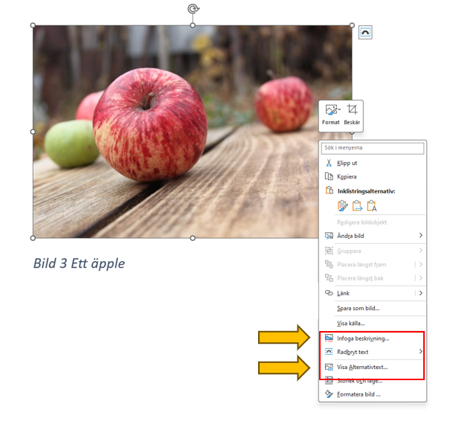
Bild 1 En skärmdump som visar menyn vilken du klickar dig vidare i för att skapa bild eller alternativ text
Klart!

Skapa formaterade rubriker i ett dokument så att det blir enkelt att navigera i texten
Istället för att fetmarkera eller ändra storlek för rubriker och underrubriker så ska du använda formatmallar. På det här sättet hjälper du de som ska läsa texten med en skärmläsare att navigera och förstå texten.

Gör såhär för att lägga till rubrikformatering
- Öppna dokumentet i tex Microsoft Word
- Se till att du har Startmenyn öppen (klicka på Start i menyfältet se Bild 2)
- Markera den text du vill göra till en rubrik
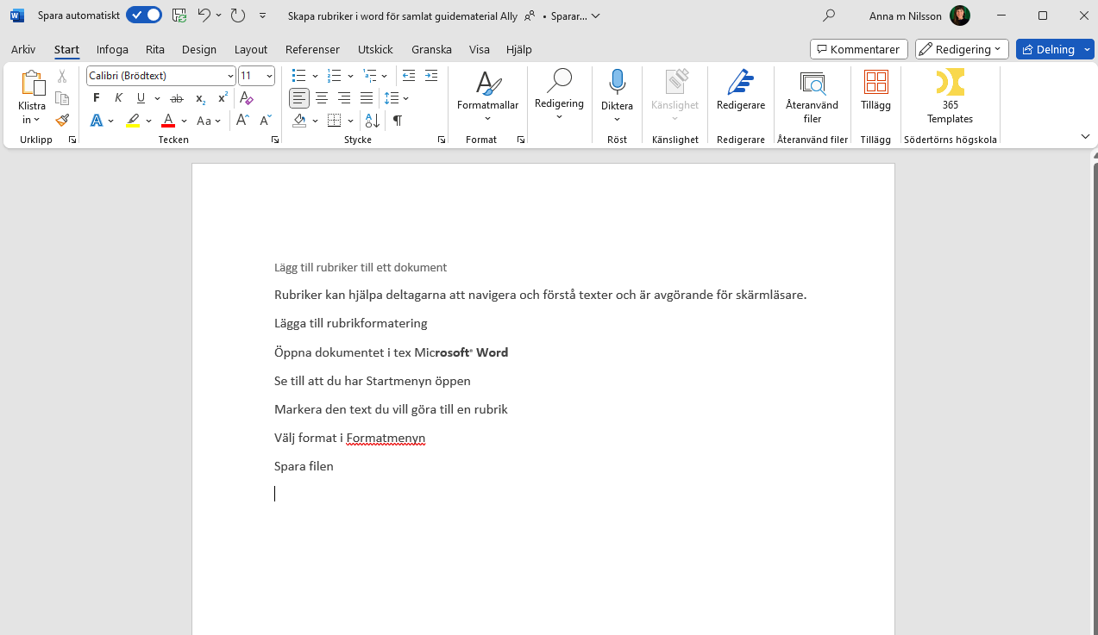
Bild 2 Skärmdumpen visar vilken meny du ska ha framme för att kunna sätta ett format på din text
- Välj format i Formatmenyn
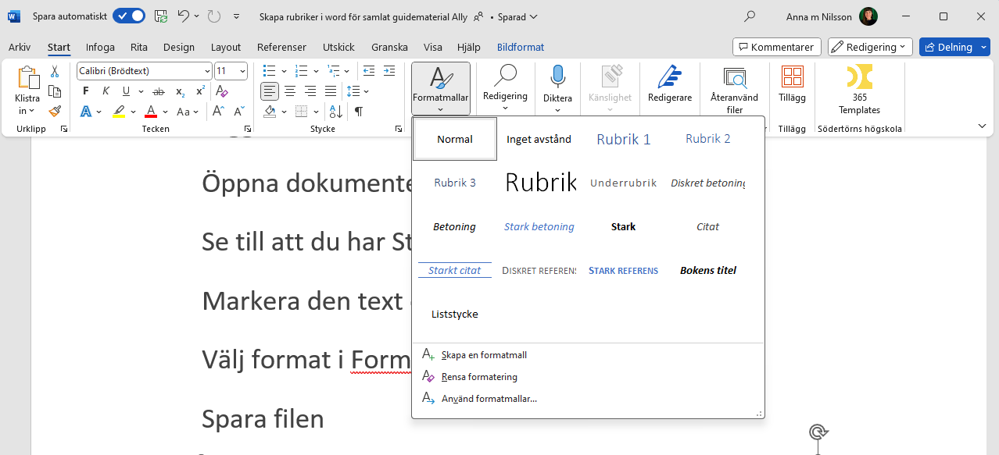
Bild 3 En skärmdump som visar val för formatmallar
Klart!

Lägg till taggar för tabeller och diagram
Taggar är ungefär samma sak som en beskrivning av det innehåll i ett dokument som inte är text (tex. En tabell). Utan taggar kan inte en skärmläsare navigera i dokumentet.

Gör såhär:
- Högerklicka på tabellen
- Välj Infoga beskrivning
- Välj tagg/etikett ( i det här fallet har jag valt Tabell)
- Om du inte hittar tagg/etikett som passar skapa ny Ny etikett
- Skriv in en beskrivning av i det här fallet tabellen i översta skrivfältet
- Klicka på Ok
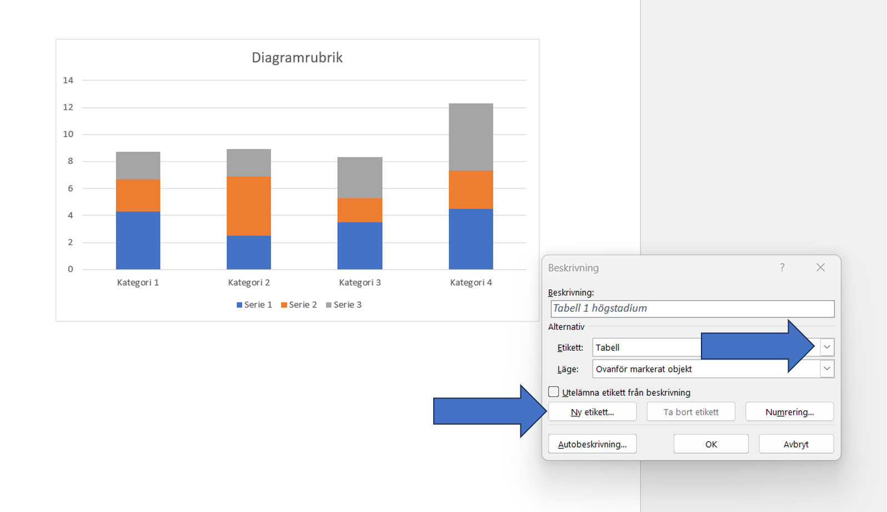
Bild 4 Skärmdump av en tabell hur det ser ut när du ska ange beskrivning för densamma

Klart!

Så skapar du alternativtexter för bilder i Studiewebben så att en skärmläsare kan läsa bilden

Alternativtexter underlättar för personer med synnedsättning att förstå innehållet på en sida när de använder sig av talsyntes (skärmläsare).

Gör såhär för att lägga till alternativtext för en bild i studiewebben
- När du lagt in en bild på en sida, klicka på lilla ikonen/figuren nere till höger (se bild 4).

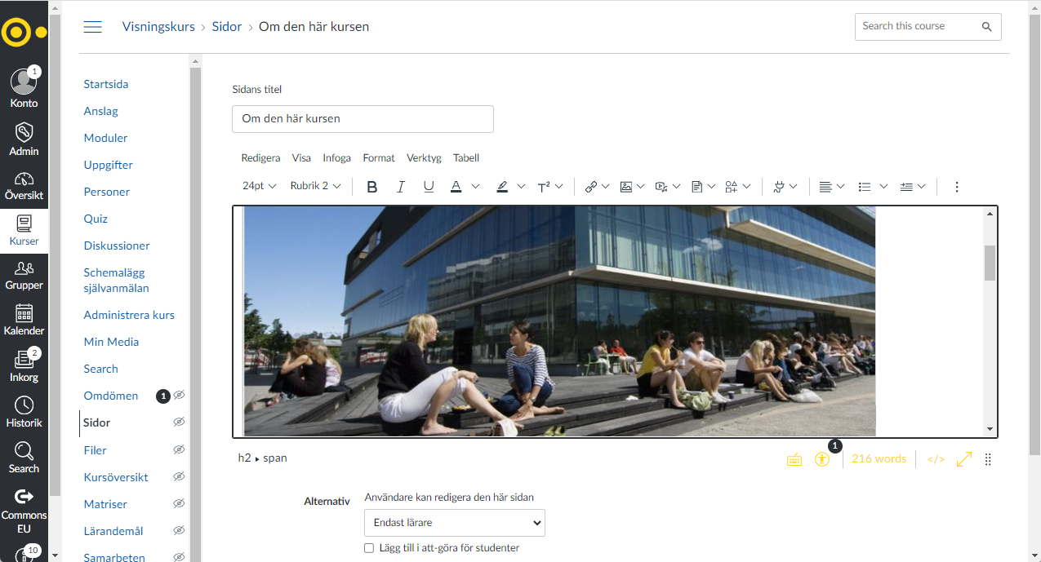

Bild 5 Skärmdump som visar var du hittar Accessibility checker i studiewebben
- I Accessibility Checker som öppnas till höger på skärmen (se bild 5) skriver du in din alternativtext i rutan Change alt text. Alternativtexten ska på ett kortfattat sätt beskriva vad som syns på bilden
- I det här fallet skrev jag in följande: Studenter sitter på en träaltan utanför Södertörns högskolebibliotek och pratar med varandra.
- Om bilden enbart är dekorativ, kryssa i rutan för dekorativ bild

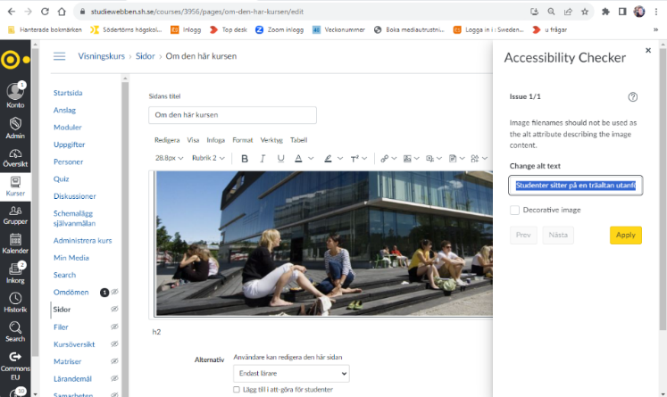

Bild 6 Skärmdump som visar hur du lägger till alt text via accessibility checker i studiewebben
- Klicka på Apply
Klart!

Så skapar du formaterade rubriker i Studiewebben så att det blir enkelt för en synnedsatt att hitta i dokumentet
I Studiewebben kan du formatera texten överallt där du hittar editorn (skrivfältet med ikoner ovanför, se bild 6).

Gör såhär för att formatera text i studiewebben:
- I redigeringsläge, markera texten du vill formatera (i det här fallet en rubrik)
- Klicka på lilla pilen i formatväljaren (röd pil i bild 5)
- Klicka på formatet som bäst passar din text.
- Om det är brödtext du markerat brukar det stå Paragraph som förval (om inte klicka för Paragraph)

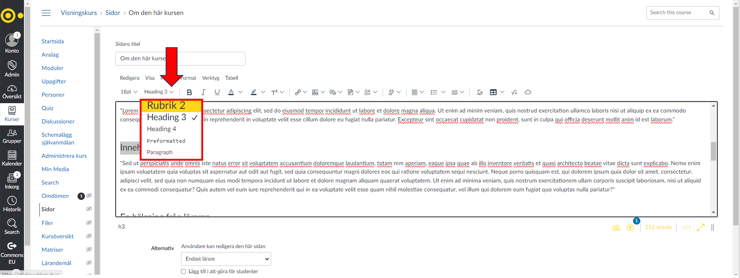
Bild 7 Skärmdump som visar hur du formaterar text i studiewebbens editor
- Avsluta med att spara sidan

Klart!

Så scannar du i OCR format – till dig som använder dig av scannade dokument i din kurs
OCR eller Optical Character Recognition är en teknologi som används för att konvertera bilder av text (skriven för hand eller med dator) såsom skannade dokument, fotografier av dokument, etcetera på ett sätt så att en dator kan behandla och söka i dokumentet. Inskannade dokument som du publicerar på studiewebben behöver vara skannade med OCR teknik för att vara sökbara och för att en skärmläsare ska kunna läsa upp innehållet.
Du som lärare kan enkelt se till att få dina skannade dokument i OCR format med stöd av våra kopiatorer för anställda!

Gör såhär för att få ett inscannat dokument sparat i OCR format:

1) På en kopiator för anställda, välj Skanning
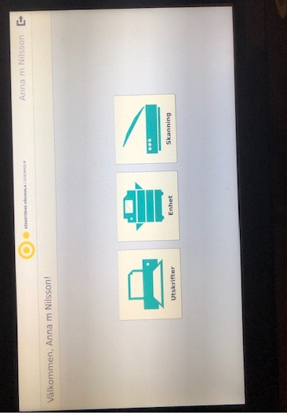
Bild 8 Avbildning av användargränssnittet på en kopiator där du väljer funktion

2) Välj Skanna till PDF (OCR)
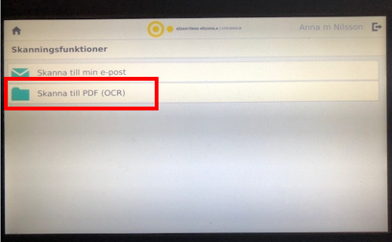
Bild 9 Avbildning av användargränssnittet på en kopiator som visar det val du gör för att få OCR scanning
3) Lägg i dokumentet som ska skannas i kopiatorn
4) Tryck på Start

Hitta ditt OCR scannade dokument
Du får inte någon information om var dokumentet sparas - men nu har en OCR kopia sparats på G. Du hittar ditt OCR scannade dokument enligt nedanstående sökväg via din dator:
G:\Avdelning\60100 Biblioteket\Inskannat\shbbgg15
För att hitta just ditt dokument byt ut personspecifika data i sökvägen så att de stämmer för dig, markerat med rött i exemplet ovan. Observera att det kan ta en liten stund innan dokumentet finns i din mapp om du skannar en längre text.

Så ställer du in ett språk med Microsoft Word 365
- Öppna originalet i Microsoft Word 365.
- För att markera all text i dokumentet, ställ dig i texten , håll in ctrl+a
- Med all text markerad, gå till fliken Granska, välj Språk och välj alternativet Ange redigeringsspråk
- När dialogrutan Språk öppnas, välj det språk som texten är skriven på.
- Om du ofta väljer detta språk för andra dokument, välj Ställ in som standard.
- För att underlätta språkidentifieringen ytterligare, avmarkera Kontrollera inte stavning eller grammatik och markera Identifiera språk automatiskt.
- Om vissa meningar eller stycken har skrivits på ett annat språk, markera dem och upprepa steg 3 till 4.
- I dialogrutan Språk, välj OK och Spara ändringarna.

Så gör du en tillgänglighetskontroll på dina dokument
Oavsett vilket program du använder i Microsoft Office finns funktionen Kontrollera tillgänglighet. I exemplet visas en bild på hur det ser ut i Word men funktionen hittar du på samma ställe oavsett vilket program i Microsoft 365 du använder.
Du hittar funktionen Kontrollera tillgänglighet via Granska / Kontrollera tillgänglighet
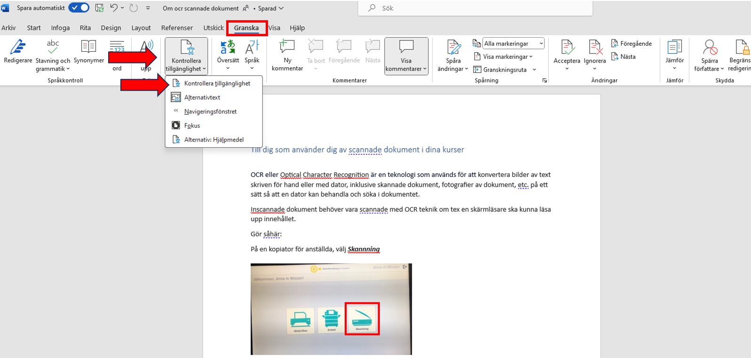
Bild 10 Skärmdump som visar var du hittar tillgänglighetsgranskning i ett word dokument

Följ de anvisningar du får för att göra dokumentet mer tillgängligt!
Spara!

